直轄市、縣(市)國土計畫部門空間發展計畫彙整表
一、臺中港
項目 | 內容
1、計畫名稱 | 臺中港外港區擴建計畫(第一期)
2、進度 | □已核定，時間： 年 月 日  □已完成草案，預計核定時間： 年 月 日  □規劃中，預計報和時間： 年 月 日  █其它：辦理環境影響評估中
3、緣起及目的 | 臺中港外港區外廓堤工程：為配合政府2025年非核減煤及燃氣發電占比50％之能源政策目標。  臺中港外港區圍堤造地工程：配合航道維護浚挖及維護疏浚作業之需求，滿足港外航道水深船舶操航安全，故有迫切辦理採圍堤方式收容港區疏浚土方，以充份將土方作資源化利用。
4、區位及範圍 | 如下附圖
5、計畫期程 | 預計109年1月1日環評通過,114年底完工。
6、計畫內容概述 | 本計畫包括「臺中港外港區外廓堤工程」及「臺中港外港區圍堤造地工程」兩部分：  (一)臺中港外港區外廓堤工程  為配合政府2025年非核減煤及燃氣發電占比50％之能源政策目標，台電公司規劃於臺中港外港區及工業專業區(II)興建燃氣機組、外廓堤、天然氣接收站(LNG)等設施；為確保作業船隻進泊操航安全及卸收作業需要，本計畫闢建外廓防波堤以遮蔽保護外港水域及未來卸收碼頭，其中，外廓防波堤3,685公尺(2,935公尺+750公尺)、南內堤775公尺、北內堤550公尺，合計5,010+2%公尺。  (二)臺中港外港區圍堤造地工程  配合航道維護浚挖及維護疏浚作業之需求，滿足港外航道水深船舶操航安全，故有迫切辦理採圍堤方式收容港區疏浚土方，以充份將土方作資源化利用。預計於北填方區（II）及北填方區(Ⅲ)兩處填方區進行圍堤造地，面積分別約125公頃及35公頃，可收容港區疏浚土方約1,800萬立方公尺。
7、計畫效益 | 臺中港外港區外廓堤工程：為配合政府2025年非核減煤及燃氣發電占比50％之能源政策目標。  臺中港外港區圍堤造地工程：收容港區疏浚土方，以充份將土方作資源化利用。
註1：計畫篩選原則：
(1) 計畫標的或施行措施、影響範圍於空間上跨越單一直轄市、縣(市)者，建議優先納入。
(2) 計畫標的或施行措施於空間上未超過單一直轄市、縣(市)，但影響直轄市、縣(市)未來整體空間發展佈局者，建議納入。
註2：第3~7項建議以文字5~10行簡要敘述，如有計畫書或計畫書電子檔亦請提供。
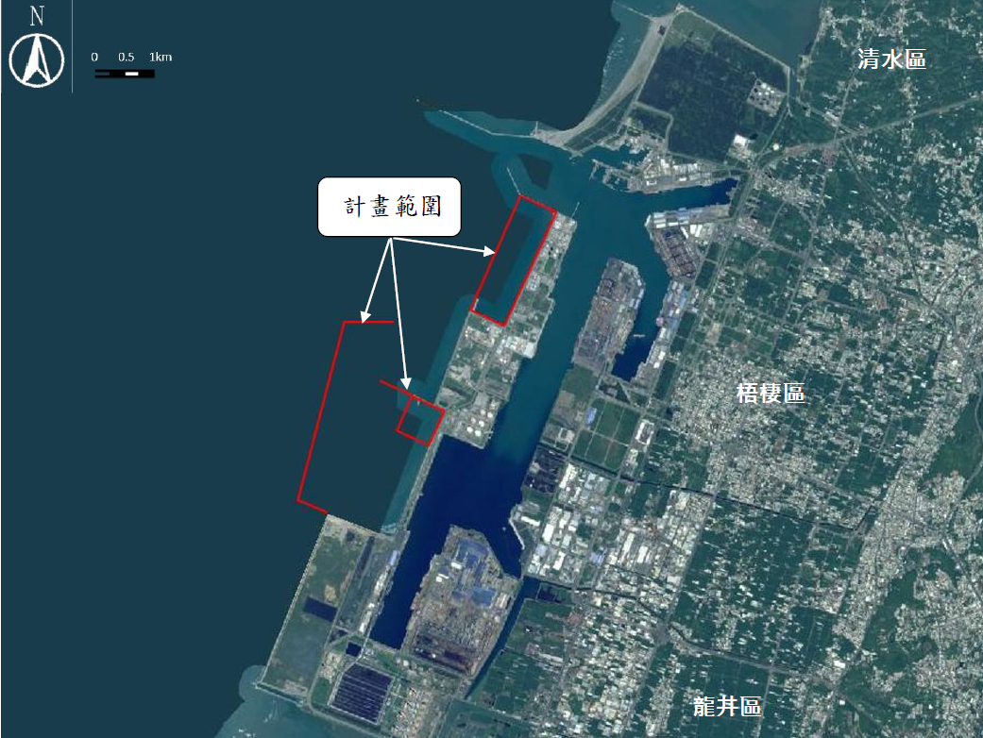
臺中港外港區擴建計畫(第一期)範圍示意圖
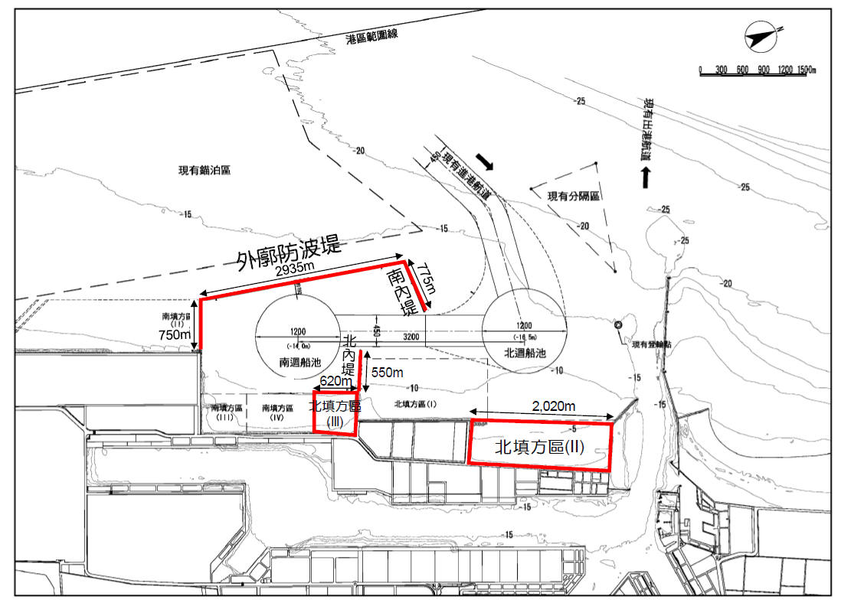
臺中港外港區擴建計畫(第一期)工程配置示意圖

- 其他補充說明
- 因各港地方政府已陸續邀集本公司各分公司研議縣市國土計畫內容，為因應未來港區土地使用之彈性檢討需求，後續本公司將依各港執行計畫之用地實需，配合地方政府辦理直轄市、縣(市)國土計畫之期程，個案檢討及提供各港地方政府相關用地需求資訊。
- 基隆港：因基隆港後續需配合能源政策(台灣電力公司「協和電廠更新改建計畫」)，滾動檢討基隆港區範圍、填海造地環評或海事工程等作業，考量前述能源計畫業管單位為經濟部所屬台電公司，建請參依經濟部所屬單位所報之能源計畫基隆港周邊用地需求資料。

